《高新区建设路以南、北京大道以西、麒麟路以北、涧河大道以东区域（第GX15单元部分、第GX16单元部分）控制性详细规划》公示方案

为进一步完善规划体系，科学指导高新区建设路以南、北京大道以西、麒麟路以北、涧河大道以东区域建设，我局组织编制了《高新区建设路以南、北京大道以西、麒麟路以北、涧河大道以东区域（第GX15单元部分、第GX16单元部分）控制性详细规划》。根据《城乡规划法》有关规定，为提高规划的科学性和合理性，现将规划草案予以公示，请广大市民提出宝贵意见。
一、公示时间
2025年12月16日—2026年1月16日
二、公示方式和地点
网上公示：http://nygtzy.nanyang.gov.cn/(市自然资源和规划局官网)
三、公示意见反馈方式
（一）电话反馈至市自然资源和规划局，联系电话：0377-63190907。
（二）邮件反馈。发送邮件至市自然资源和规划局邮箱nysghjfzk@163.com，请注明“规划公示意见”字样，并留下相应联系方式。
四、公示主要内容
（一）规划简介
规划区域位于建设路以南、北京大道以西、麒麟路以北、涧河大道以东，规划总用地面积为61.55公顷（约合923.223亩）。规划方案充分落实上位规划和相关规范要求，能够满足用地使用需求，为该区域建设活动提供依据和遵循。
（二）规划主要图纸
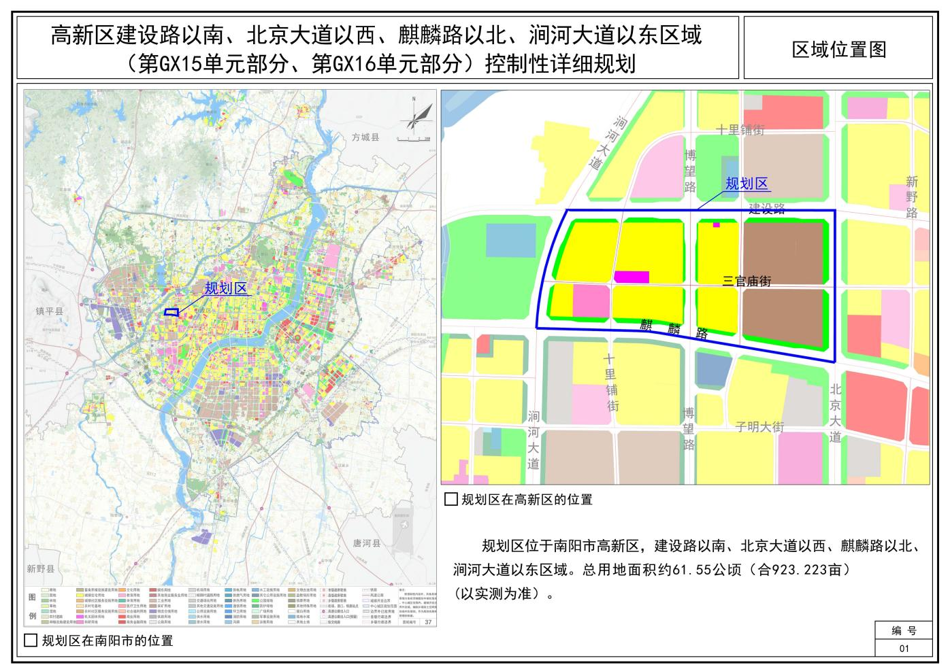
1.区域位置图

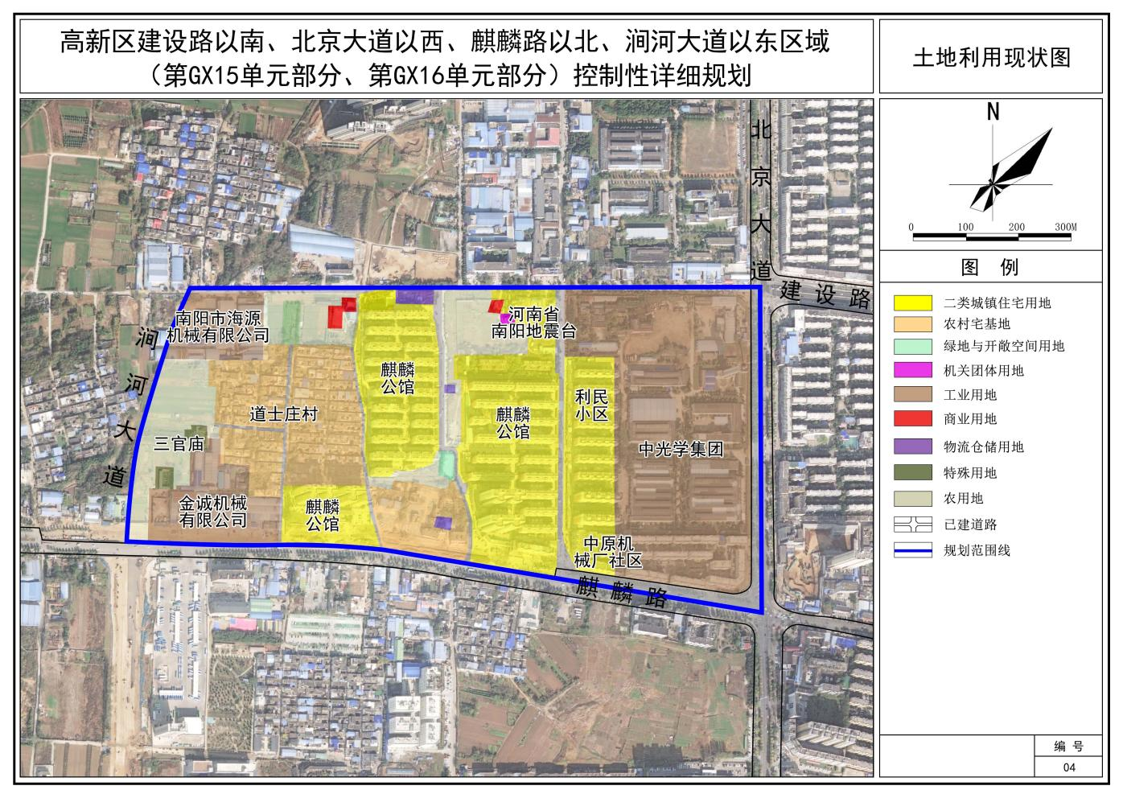
2.用地现状图
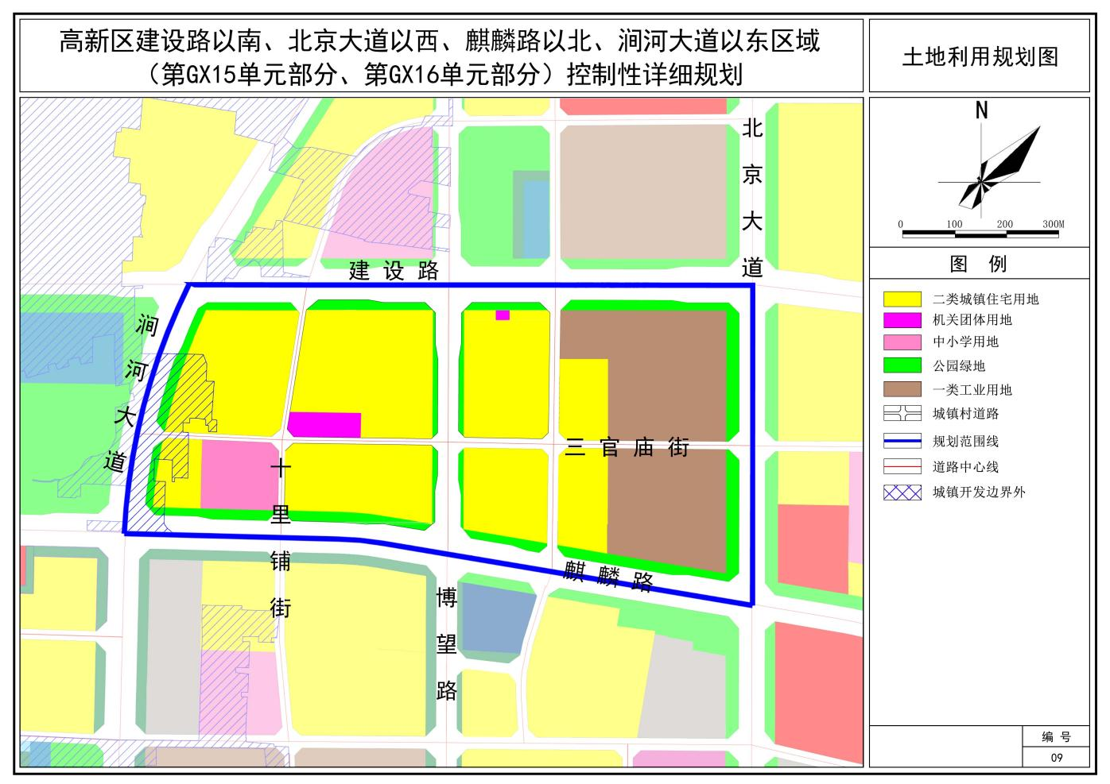
3.用地规划图
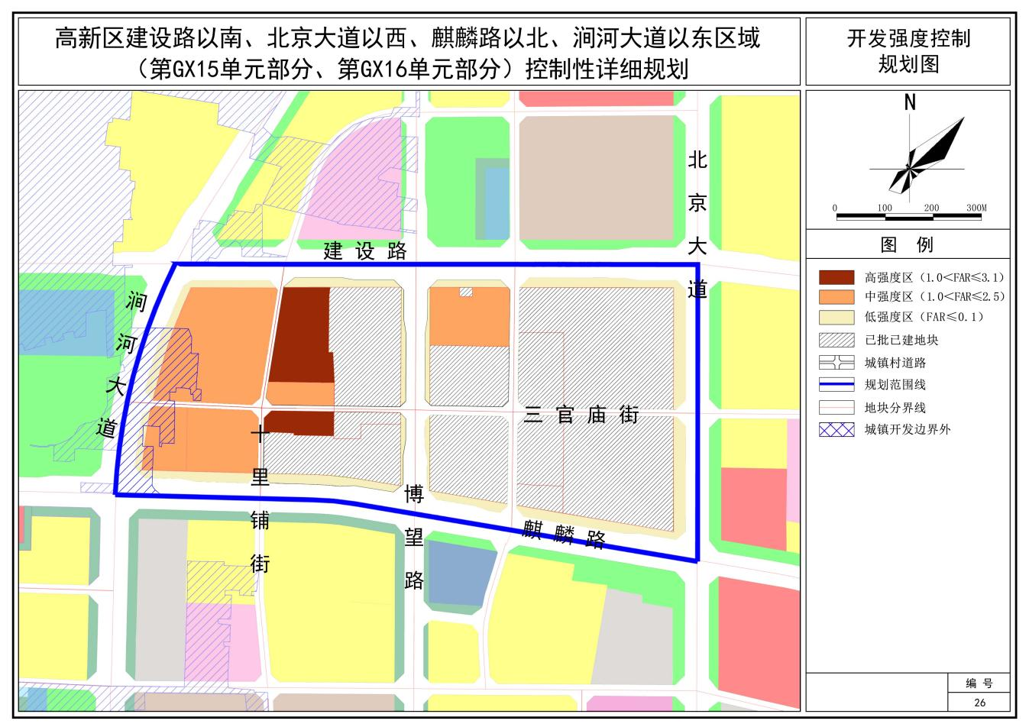
4.开发强度控制规划图
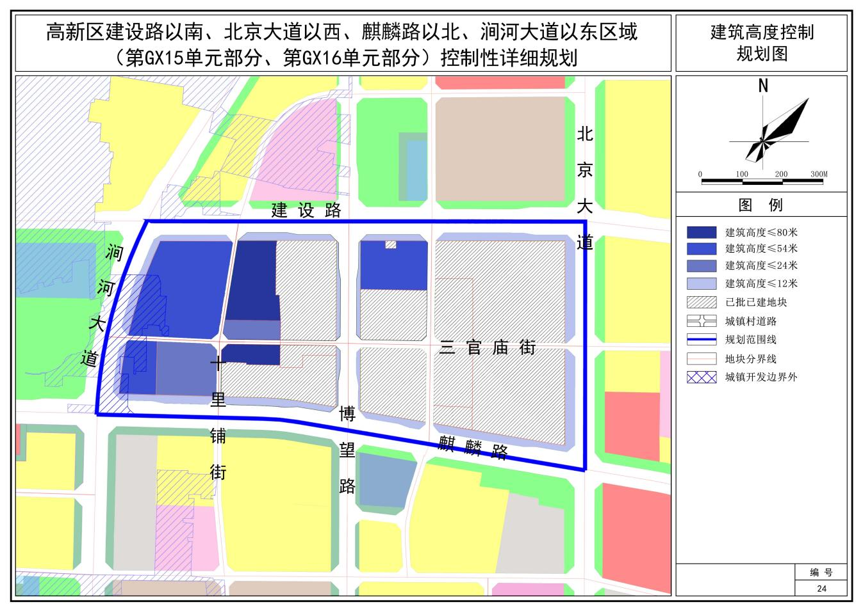
5.建筑高度控制规划图
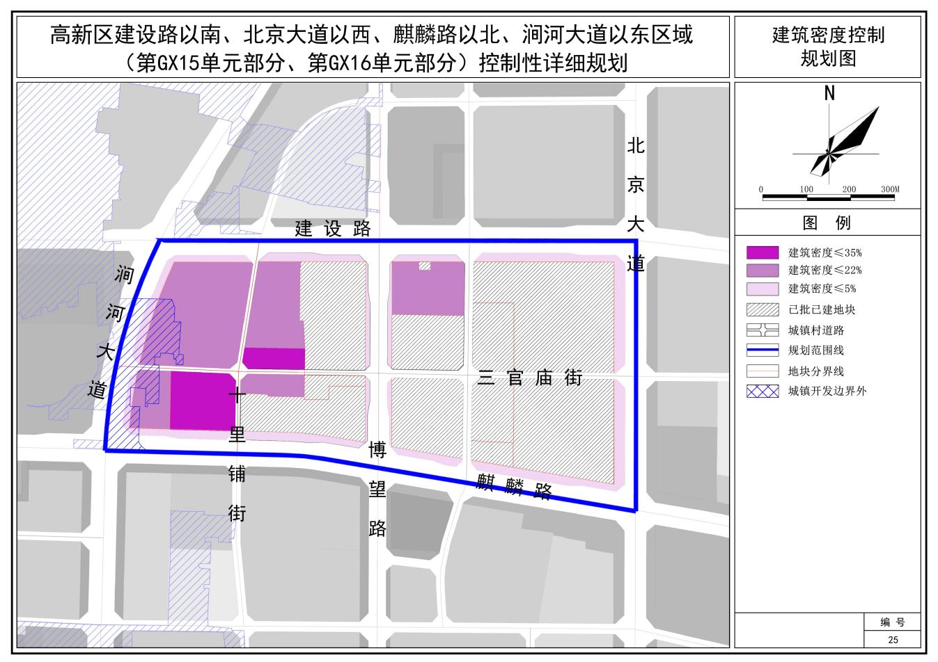
6.建筑密度控制规划图

